УПРАВЛЕНИЕ ОБРАЗОВАНИЯ АДМИНИСТРАЦИИ МУНИЦИПАЛЬНОГО ОБРАЗОВАНИЯ ОТРАДНЕНСКИЙ РАЙОН КРАСНОДАРСКОГО КРАЯ

МУНИЦИПАЛЬНОЕ АВТОНОМНОЕ ОБЩЕОБРАЗОВАТЕЛЬНОЕ

УЧРЕЖДЕНИЕ СРЕДНЯЯ ОБЩЕОБРАЗОВАТЕЛЬНАЯ ШКОЛА № 9 (МАОУСОШ № 9)

352290 Краснодарский край Отрадненский р-н

ст. Отрадная ул. Мира,9

Тел. (86144)3-30-91

E-mail: school9_otr@mail.ru

**Тема**

краевой научно-практической конференции

Малой сельскохозяйственной академии:

**« Вода – основа жизни на Земле »**

Работу выполнила

Шахиева Диана Руслановна

ученица 9 « Б » класса

Руководитель работы

Гулевская Светлана Геннадьевна

учитель биологии

2019 ст. Отрадная

**Содержание:**

1. Введение………………………………………………………..................... 2 - 3 1.2. Цель работы…………………………………………………………………. 3

1.3. Гипотеза исследования……………………………………………………... 3

1.4. Методы исследования ……………………………………………………… 3

2. Теоретическая часть………………………………………………………….. 4

2.1. Историческая справка о воде………………………………………………. 4

2.2. Типы и качество воды…………………………………………………… 5 - 7

2.3. Круговорот воды в природе……………………………………………...7 - 8

2.4. Состояния воды …………………………………………………………. 8 - 9

2.5. Вода в жизни человека ……………………………………………….. 9 - 12

2.6. Болезни дефицита воды…………………………………………………… 12

3. Практическая часть. Исследования ВОДЫ………………………………... 13

3.1 Свойства Воды ……………………………………………………………... 13

3.2. Наличие и качество воды нашей станицы. Социальный опрос «Вода. Довольны ли вы ею?» ………………………………………………………….. 13

3.3. Что может вода ……………………………………………………….. 13 - 14

3.4. Замерзание воды…………………………………………………………… 14

3.5. Определение жесткости воды ………………………………………… 14-15

3.6. Результаты …………………………………………………………………. 15

4. Вывод ……………………………………………………………………. 15 - 16

5. Заключение ……………………………………………………………………16

6. Список литературы ………………………………………………………….. 17

7. Приложение …………………………………………………………….. 18 - 22

1. **Введение**

Изучив литературу, я убедилась, что вода - бесценное богатство природы и, что состояние окружающей природной среды за последние 10 лет остаётся в целом неудовлетворительным. Всё меньше остается пресной воды на Земле, а та вода, которая еще доступна, она уже очень плохого качества.

Вода - это «эликсир жизни», оживляющий планету, «великий скульптор». По мнению ряда специалистов, близится время «водного голода», когда основные источники водных ресурсов – речные и подземные воды будут практически исчерпаны.

В настоящее время проблема загрязнения водных объектов является наиболее актуальной так как всем известно, что вода - основа жизни.

Без воды человек не может прожить более трех суток, но, даже понимая всю важность воды в его жизни, он всё равно продолжает жестоко эксплуатировать водные объекты, безвозвратно изменяя их естественный режим сбросами и отходами.

Ресурсы пресной речной воды возобновляются примерно 30 раз в год или в среднем 12 суток. В результате образуется достаточно большой объем пресной воды – примерно около 36 тыс.км3 в год – который может использовать для своих нужд человек.

Существует проблема «водного голода». Многим населённым пунктам не хватает пресной воды. Потребляя все большей чистой воды, человек возвращает природе загрязненные стоки промышленного производства, коммунальных служб, сельскохозяйственного комплекса и чистой воды на Земле становится все меньше.

Вода - источник жизни. Наше тело почти на 2/3 состоит из воды. Живой организм постоянно расходует воду и нуждается в ее пополнении. Воду пьют поля и леса. Без нее не могут жить ни звери, ни птицы, ни люди.

Трудно представить, что стало бы с нашей планетой, если бы исчезла пресная вода. А такая угроза существует. От загрязненной воды страдает все живое, она вредна для жизни человека. Поэтому воду – наше главное богатство, надо беречь! Данная тема является особо **актуальной** в нашем современном мире.

**1.2 Цель исследования** - уточнить и расширить знания о воде и ее значении для живых существ, раскрыть основные факторы загрязнения воды и меры по охране ее чистоты.

Работая над работой, я поставили такие **задачи:**

– проанализировать научную информацию по теме;

–расширить знания о физических и химических свойствах воды;

– доказать необходимость бережного отношения к воде;

– выявить отношение взрослых и детей к данной проблеме.

**Предмет исследования:** вода – источник жизни.

**1.3 Гипотезой** исследования я выдвигаю утверждение, что человек неразумно относится к воде и загрязняет ее. Загрязнение водоемов опасно для всего живого. Каждый человек должен беречь воду!

**1.4** Во время работы мы использовали такие **методы исследования**:

– анализ;

– наблюдение;

– сбор информации из книг, журналов, газет;

– анкетирование;

– сравнение;

– обобщение;

**2. Теоретическая часть**

**2.1 Историческая справка о воде**

Своё исследование я начала с выяснения, почему слово «вода» на очень многих языках мира звучит почти одинаково. И вот что я узнала: Появление этого слова уходит своими корнями глубоко в историю происхождения русского языка. Вероятнее всего, оно образовано от древне – славянского *voda (вода), а оно, в свою очередь, восходит к этрусскому слову *weda (веда), который обозначал – дающая жизнь всему живому. От этого корня образовалось слово «вода». Вот почему воду называли водой, в последствие от этого корня образовалось множество слов. Таким образом, древний корень *wed роднит со словом “вода”: ведро, выдра, ватерлиния, фарватер и так далее. Да и в наши дни слово “вода” и его производные постоянно у всех на слуху. Ведь вода означает не только влагу, жидкость, вода – это сила природы, дающая жизнь всему живому, и, несомненно, она заслуживает серьёзного и бережного отношения к себе.

Во все времена люди одухотворяли и даже обожествляли воду и относились к ней бережно, даже почтительно, приносили ей дары и жертвы, чтобы задобрить дающего жизнь и процветание Бога.

Сейчас воду уже не причисляют к Божественным, однако мне стало интересно, а что о воде думают мои подруги и ученики школы, я решила начать свою работу с проведения анкетирования, его результаты я представила в своём исследовании.

**70% -** Ответили, что вода необходима для питья и гигиены.

**15% -** Знают, что вода входит в состав клеток человека.

**10%** - Уверенны, что вода – это основа жизни на Земле.

**3% -** Читали, что наши предки поклонялись ВОДЕ как Божеству.

**2%** - Сказали, что вместо воды пили бы лимонад.

Чтобы узнать о воде, как можно больше, необходимо провести некоторые исследования.

**2.2 Типы и качество воды**

На 30% наш суточный рацион может состоять из любой воды. Остальные же 70% должна составлять только качественная вода. Наше тело просит в первую очередь не воду, а структуру. Существует множество видов воды, но их воздействие на человека определяется кристаллизацией, магнитным полем Земли, природной энергетической насыщенностью (насыщенностью минералами, солнечной энергией, кислородом).

Вода, которая содержит больше, так сказать, солнечной энергии, наиболее полезна для нас. Эта вода образуется в растениях: свекле, тростнике, кукурузе, кактусе и, конечно, винограде.

Секреторная вода – жидкость, вырабатываемая внутри тела и дающая нам необходимые элементы, которые могут быть усвоены, только если наша общая водная основа является структурной.  
 Хлорированная вода – это тип воды, которую создал человек. Мы получаем ее из водопровода. Такая вода в лучшем случае выполняет функцию питательной воды или служит для утоления жажды (если она была заморожена, а потом оттаяла или ее прокипятили). Объем ее в организме более 30 % от суточной нормы приводит к разрушению структурных связей.  
 Минеральная вода – вода, которая получает микроэлементы из подземных источников. Такая вода делится на классы в зависимости от уровня кислотности и минерализации. Поэтому она может быть как лечебной, так и питательной, и структурной.

Чистая вода – природная вода, которая не содержит примесей и пригодна для питья. Используется для утоления жажды. Не рекомендуется ее потребление более 30 % от суточной потребности.  
 Дистиллированная вода – очищенная вода, которая не содержит никаких примесей и включений, рассматривается как медицинская. К этой воде относятся и все виды алкогольных продуктов, полученные за счет перегонки и очищения, но не выдержанные.  
 Талая вода – вода, полученная при таянии льда, сохраняет структурные связи льда. Рассматривается как структурная.

Пресная вода – вода с минимальным содержанием солей. Вода для утоления жажды. Не рекомендуется более 30 % от суточной потребности.  
 Морская вода – особый вид воды, рекомендуемый для питания через кожу. Обладает плотностью, способствующей обогащению кожи тела. По наличию кислотности она сопоставима с лечебной минеральной водой, показатель кислотности (pH) в среднем равен   
 Искусственная вода – различные газированные и подслащенные напитки, делающиеся за счет различных химических соединений. Возможно их использование только для утоления жажды, но не более 10 % от суточной потребности.  
 Питательная вода – сок, некоторые виды минеральной воды, неструктурированное вино, квас, пиво, морс, суп и т. д. Это вода, где составной частью являются полезные для организма элементы. Рекомендуется не более 30 % от суточной потребности при нормальном питании. До 50 % при его отсутствии.  
 Тяжелая вода – вода, в которой наличествуют два атома тяжелого изотопа водорода дейтерия вместо легкого изотопа водорода протия. Она может присутствовать в разных пропорциях в различных типах вод. Ее важность – в кристаллической породе, которая не разрушается. Это позволяет усиливать действия различных вод. И хотя эта вода открыта совсем недавно, именно ее пытались получить алхимики. Считается, что из нее можно материализовать различные химические соединения. Возможно, солнечная энергия является способом ее получения в природе. Впрочем, в природе ее очень мало.  
 Алхимическая вода (мертвая вода) – вода, измененная за счет собственной структуры. По сути, такая вода является условием опыта или внутреннего преобразования в человеке. Видимо, подобную воду получил Иисус Христос, и ее соотнесли с вином. В природе к этой воде ближе всего красное структурное вино.  
 Тотемная вода (поверхностная вода) – вода, образующаяся на Земле различными способами. Вода определяется активностью планет и должна рассматриваться с позиции региона, так как здесь необходимо соотносить множество всяких факторов.  
 Ментальная вода – вода, которая изменила свое качество посредством ментального воздействия на нее. К этой категорий воды относится и святая вода. Причем изменения в такой воде происходят на уровне физических и химических свойств. Сила такой воды зависит от силы концентрированного усилия, она воздействует на мозг человека. Для человека, обладающего структурированным объемом, такая вода не представляет большой опасности. Другим она может нести как вред, так и пользу. Ментальная вода получается только из неструктурированной воды, например, из горного ручья или из любой простой воды для питья.

**2.3 Круговорот воды в природе**

Вода в природе находится в постоянном круговороте. Вода испаряется с поверхности растений, почвы, водоемов, накапливается в атмосфере, концентрируется и, перейдя определенный предел, выпадает в виде осадков, пополняя водные запасы океанов, рек, озер и т. п.

  Таким образом, количество воды на планете Земля не изменяется.

Вода меняет свою форму жидкая - газообразная - твердая - жидкая - это и есть круговорот воды в природе.

  Все осадки, которые выпадают, на 80% попадают в океан. Наибольший интерес представляют оставшиеся 20%, выпадающие на суше.

Проще говоря, у воды, выпавшей на суше, есть два пути.

Либо она, собираясь в ручьи и реки, попадает в результате в озера и водохранилища - так называемые открытые (или поверхностные) источники водозабора.

Либо вода, просачиваясь через почву и подпочвенные слои, пополняет запасы грунтовых вод.

Поверхностные и грунтовые воды и составляют два основных источника водоснабжения. Оба этих водных ресурса взаимосвязаны и имеют как свои преимущества, так и недостатки в качестве источника питьевой воды.

**( Приложение 1. Рис. 1. Круговорот воды в природе )**

**2.4 Состояния воды**

Известно, что вода может находиться в трех различных состояниях, таких как твердое, жидкое или газообразное. Облака, снег и дождь представляют собой различные состояния воды.

Снежинка - это совокупность мельчайших кристалликов льда, а дождь - это всего лишь жидкая вода. Облако состоит из множества капелек воды и кристалликов льда

Газообразная вода - это водяной пар в атмосфере, который мы видим с земли в виде облаков. Облака образуются на разных высотах, и поэтому имеют разный вид и форму. В зависимости от этого облака делят на слоистые, перистые, кучевые и т. д.

Вода, находящаяся в газообразном состоянии, называется водяным паром.

Вода способна переходить из одного состояния в другое: из твердого в жидкое (таять), из жидкого в твёрдое (замерзать), из жидкого в газообразное (испаряться), из газообразного в жидкое, превращаясь в капельки воды.

Жидкая вода на поверхности планеты бывает двух видов: соленая и пресная.

Соленая вода находится в морях и океанах, пресная - в реках, озерах, ручьях, водохранилищах, болотах.

Подземные воды могут быть как пресными, так и солеными.

Соленые подземные воды называются минеральными водами.

Площадь морей и океанов на Земле во много раз превосходит площадь всех рек, озер, болот и водохранилищ вместе взятых. Поэтому, соленой воды на нашей планете во много раз больше, чем пресной.

Вода в твёрдом состоянии  может быть представлена в виде снега и льда. Лед на Земле находится в ледниках, ледники могут быть горными и покровными.

Горные ледники находятся на наиболее высоких горных вершинах, где из-за низких температур в течение всего года выпавший снег не успевает таять. Наиболее крупные ледники находятся в горах Кавказа, Гималаев, Тянь-Шаня, Памира.

Покровные ледники покрывают территорию острова или материка практически полностью. Самые крупные покровные ледники находятся в Антарктиде и Гренландии.

* 1. **Вода в жизни человека**

Вода, несмотря на простую структуру – два атома водорода и один кислорода, является основой жизни на планете Земля. Именно поэтому ученые при исследовании других планет ищут следы воды, как источник форм жизни.

       Человек в процессе жизнедеятельности постоянно контактирует с водой.

Воду можно разделить на две основных группы.

Ни один из живых организмов нашей планеты не может существовать без воды.

Растения на 90% состоят из воды. Из воды состоят все живые растительные и животные существа: рыбы – на 75%; медузы – на 99%; картофель - на 76%; яблоки - на 85%; помидоры - на 90%; огурцы - на 95%; арбузы - на 96%.

Вода сама по себе не имеет питательной ценности, но она непременная составляющая часть всего живого.

В целом организм человека состоит по весу на 50 - 86% из воды (86% у новорожденного и до 50% у пожилых людей). Взрослый человек состоит на 60 - 65% из воды. Содержание воды в различных частях тела составляет: кости – 20-30%; печень - до 69%; мышцы – до 70%; мозг – до 75%; почки - до 82%;  кровь – до 85% **( Приложение 2 Рис. 2. Содержание воды в органах человека )**

На протяжении всей своей жизни человек ежедневно имеет дело с водой. Он использует ее для питья и пищи, для умывания, летом – для отдыха, зимой – для отопления. Для человека вода является более ценным природным богатством, чем уголь, нефть, газ, железо, потому что она незаменима.

Вода доставляет в клетки организма питательные вещества (витамины, минеральные соли) и уносит отходы жизнедеятельности (шлаки).

Кроме того, вода участвует в процессе терморегуляции (потоотделение) и в процессе дыхания (человек может дышать абсолютно сухим воздухом, но не долго).

Вода – универсальный растворитель химических веществ – это основная роль воды в жизни живых существ. В водной среде протекают все жизненно важные процессы.

Для существования живого организма необходимо постоянное содержание воды в определенном количестве. Изменение количества потребляемой воды и ее состава может привести к нарушениям в процессах пищеварения, усвоения пищи, кровотечения. Без пищи человек может прожить около 50-ти дней, если во время голодовки он будет пить пресную воду, без воды он не проживет и неделю - смерть наступит через 5 дней.

Потеря организмом большого количества воды опасна для жизни человека. В жарких районах без воды человек может погибнуть через 5-7 суток, а без пищи при наличии воды человек может жить длительное время. Даже в холодных поясах для сохранения нормальной работоспособности человеку нужно около 1,5-2,5 литров воды в сутки. Вода регулирует теплообмен организма с окружающей средой, поддерживает температуру тела По данным медицинских экспериментов при потере влаги в размере 6-8% от веса тела человек впадает в полуобморочное состояние, при потере 10% - начинаются галлюцинации, при 12% - человек не может восстановиться без специальной медицинской помощи, при потере 20% - наступает неизбежная смерть.

Потребление воды в избыточных количествах также опасно, т. к. происходит перегрузка сердечно - сосудистой системы, происходит обильное потоотделение, которое приводит к обессоливанию и ослаблению организма.

Суточное потребление воды человеком колеблется от 2-4 литров в сутки, потребление зависит от климата, интенсивности работы, культурных традиций.

Регулярное потребление воды улучшает мышление и координационные действия мозга. Головной мозг и весь организм будут достаточно заряжены нужными веществами, если вода, которую мы пьем, будет высокого качества, то есть, будет богата минеральными веществами.

Здоровый человек не должен ограничивать себя в питье, но гораздо полезнее пить часто и понемногу.

Очень важно, какое качество воды, которую мы потребляем. На качество воды влияет минеральный состав, загрязненность, структура.

Для постоянного употребления и приготовления пищи необходима вода с общей минерализацией до 0,5-1 г/литр. Правда в лечебных целях полезно в ограниченных количествах пить минеральную воду с повышенным солесодержанием.

Вредно выпивать сразу много жидкости, так как вся жидкость всасывается в кровь, и, пока ее излишек не будет выведен из организма почками, сердце получает излишнюю нагрузку.

По некоторым оценкам за 60 лет жизни человек выпивает около 50т воды – целую цистерну! Участвуя в обмене веществ, вода позволяет снизить вес.

Если организм получает достаточное количество воды, то человек становится более энергичным и выносливым.

**2.6 Болезни дефицита воды**

В медицине большое количество диагнозов признаны или полиэтиологическими (многопричинными), или с неустановленной причиной. По данным ВОЗ около 70% диагнозов в мире ставится не правильно. Это связано с тем, что мы часто не знаем причину возникновения той или иной болезни. Обезвоживание организма на разных уровнях (клеточном, межклеточном, тканевом, органном, общем) является одной из самых распространенных причин развития разных заболеваний. Мы часто даже не подозреваем об этом. Самые распространенные:

Симптомы: головная боль, слабость, усталость, депрессия, сухой кашель, сухая кожа, сухие волосы, хруст в суставах, сухость во рту, запоры;

Синдромы: аллергический синдром, сидром повышенной кислотности желудочного сока, суставной синдром, синдром интоксикации, синдром сгущения крови, гипертермический синдром, коллаптоидный синдром, синдром потери сознания-солнечный удар и др.;

Заболевания: катаракта, мочекаменная и желчекаменная болезнь, остеохондроз позвоночника, ишемическая болезнь сердца, гиперацидный гастрит, болезнь альцгеймера–старческое слабоумие, деформирующие артрозы, заболевания печени и поджелудочной железы могут быть вызваны элементарным обезвоживанием на разных уровнях. И простая регуляция водного баланса, и что очень важно кислотно–щелочного равновесия жидкостей организма (крови, лимфы, желудочно-кишечных соков, интерстициальной жидкости, слюны, мочи, спинно-мозговой жидкости, равновесия клеточной и межклеточной влаги может помочь организму восстановить утраченное здоровье.

**3. Практическая часть. Исследования ВОДЫ**

**3.1 Свойства Воды**

Вода – прозрачная жидкость, без цвета, запаха, вкуса, не имеет формы, текучая, растворяет в себе соли и газы. В твёрдом состоянии называется льдом ли снегом, а в газообразном – паром.

**3.2. Наличие и качество воды нашей станицы**

**Социальный опрос «Вода. Довольны ли вы ею?»**

Водоснабжение нашей станицы обеспечивается центральным водопроводом. Цель нашего проекта – изучение качества воды, ее показатели, возможные нарушения состояния здоровья, связанные с этими отклонениями.

В программе нашего проекта было проведение социального опроса «Вода. Довольны ли вы ею?»

Социальный опрос включал в себя ряд вопросов, подразумевающих несколько типов ответов. В опросе участвовали 77 человек. **( Приложение 3 Таблица 1. Социальный опрос «Вода. Довольны ли вы ею?» )**

Согласно социального опроса, вода нашего населённого пункта находится не в нормальном состоянии.

**3.3 Что может вода**

Знаю, что вода может растворять соли, а что происходит с краской, для этого возьмём бокал и заполним его на 1/3 водой, насыпаем туда ложку соды и размешиваем, сода, как мы уже знаем, растворилась. **( Приложение 4 Рис.3. Растворение соды в воде )**

Теперь наливаем в воду несколько капель краски, вода окрасилась, значит, и краска тоже растворилась. **( Приложение 4 Рис. 4. Растворение краски в воде )**

Теперь наливаем в бокал масла и перемешиваем, но масло осталось на поверхности, значит, вода намного тяжелее масла и не может растворить его. А теперь добавим немного лимонной кислоты и посмотри, что получится.

**( Приложение 5 Рис. 5. Растворение масла в воде )**

**3.4 Замерзание воды**

Всем известно, что при низких температурах вода замерзает, именно эту способность воды я и решили проверить, вот таким не обычным способом.

На этом примере я решила показать, как вода замерзает, превращаясь в кристаллы. Берём обыкновенные мыльные пузыри и выдуваем пузырь на лёд, остывая он, сначала, покрывается мелкими кристаллами, а потом застывает полностью. Этот опыт нам показывает, что при низких температурах вода замерзает. **( Приложение 5 Рис. 6. Замерзание воды )**

**3.5 Определение жесткости воды**

Мерным цилиндром налить 10 мл исследуемой воды в коническую колбу.

Наполнить бюретку мыльным раствором, добавить 1 мл мыльного раствора в колбу. Если не образуется пена, добавить ещё несколько мл раствора мыла. Продолжать добавлять мыльный раствор, пока не образуется устойчивая пена (она должна держаться не менее 30 секунд).

Записать объём мыльного раствора, необходимо для образование устойчивой пены с 10 мл исследуемой воды. ( **Приложение 6** **Рис. 7. Определение жесткости воды )**

Жёсткость природных вод изменяется в широких пределах. Она различна в водоёмах, а в одной и той же реке изменяется в течение года, и в течение паводка может быть минимальной.

Присутствие в воде значительного количества солей кальция или магния делает воду непригодной для многих технических целях. Так, при продолжительном питании паровых котлов жёсткой водой их стенки постепенно покрываются плотной коркой накипи, отчего резко увеличивается расход топлива.

Жёсткая вода не даёт пены с мылом, затрудняет приготовление пищи, в ней плохо заваривается чай, кофе. При стирке белья жесткая вода не только ухудшает качество стираемых тканей, но и приводит к повышенным затратам мыла.

В нашей местности вода очень жесткая и содержит повышенное количество ионов хлора. Для определения жёсткости воды даже нет необходимости делать специальный анализ – это видно невооружённым глазом: при кипячении воды чайник покрывается толстым слоем накипи, приходится постоянно его чистить. Такую воду нельзя заливать в паровые утюги, а при стирке в стиральной машине необходимо добавлять специальные средства, устраняющие жёсткость воды, иначе она быстро выйдет из строя.

Избыток солей кальция в воде несёт вред не только бытовой технике, но и важнейшему органу человеческого организма – почкам. В них появляются камни.

**3.6 Результаты**

В ходе данных исследований было доказано, что вода из водопровода очень жесткая и применять в пищу ее можно только после кипячения, но эта вода «мертвая», а человеку необходима «живая» родниковая вода, вода из реки и водопровода содержит повышенное количество хлоридов, избыток хлора ведет к ацидозу. От недостатка минералов страдают жизненно важные органы.

**4. Вывод**

Изучив материалы по данной теме, я убедилась в том, что вода чудо, данное нам природой.

Важная роль воды заключается в том, что она является основным элементом в поддержании жизни человека, т. е. – непременная составляющая часть всего живого. Только там, где есть вода, есть жизнь! Нет живого, если нет воды!

Гипотеза моего исследования подтвердилась.

Действительно, вода – универсальное вещество, без которого невозможна жизнь.

Вода – одно из самых важных веществ на Земле. Животные, люди и растения не могут жить без воды. Без неё не обойтись никому и никогда, и заменить её нечем!

Вода – бесценное богатство, которое дарит нам природа. Всему живому нужна чистая вода, а значит, воду нужно использовать бережно, не загрязнять и не тратить её напрасно.

**5. Заключение**

Работать над этой темой мне было немного трудно, но очень интересно.

Трудно потому, что пришлось очень много прочитать, но зато я узнала много нового и интересного. Я училась работать с различной литературой и отбирать необходимый материал.

Но разве можно всё рассказать о воде? Ведь с каждым днём мы узнаём о воде всё больше и больше.

Я убедилась, что вода нужна всем и всегда.

В мире нет ничего более драгоценного, чем самая обыкновенная и привычная вода!

**6. Список литературы**

1. Бинас А.В., Маш Р.Д. и др. Биологический эксперимент в школе: Кн. для учителя. – М.: Просвещение, 1987.
2. Дроздов И. В. Удивительная биология. – М.: Издательство НЦ ЭНАС, 2006.
3. Кашанов Р.Ш. Живая оболочка Земли. – М.: Просвещение,1984.
4. Новиков Ю. В. /Природа и человек./ - М.: Просвещение, 1991
5. Соболевский А.А. /Живая вода / Край Мордовский. – Саранск, 1976.
6. Андреев Ю.А. “Вода – наместник бога на Земле”; С-Петербург, “Питер”,2007г.
7. Газета “Комсомольская правда”,2007г.
8. Николаева С.Н. “Юный эколог”, М, “Мозайка-синтез”,2004г.
9. Большая энциклопедия. Кирилла и Мефодия, 2008
10. Начальная школа. Справочник школьника. М.: 1996

**Интернет ресурсы**

1. <http://www.rodina-portal.ru>
2. <http://www.proshkolu.ru/>
3. <http://www.sibecolog.ru/text/1.htm>

**Приложение 1**

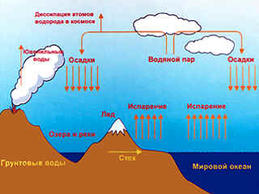

**Рис. 1. Круговорот воды в природе**

**Приложение 2**

**Рис. 2. Содержание воды в органах человека**

**Приложение 3**

|  |  |  |  |  |
| --- | --- | --- | --- | --- |
| **№** | **Вопросы** | **Да** | **Нет** | **Иногда** |
| 1 | Замечали ли вы запах у воды? | 10% | 70% | 20% |
| 2 | Запах воды присутствует всегда и легко уловим? | 6% | 88% | 6% |
| 3 | Отчетливый, неприятный запах в результате этого отказывались от воды? | 4% | 89% | 7% |
| 4 | Сильный запах воды, делает непригодный ее для питья, только для бытовых нужд? | 2% | 95% | 3% |
| 5 | Замечали ли вы изменения цвета воды? | 4% | 94% | 2% |
| 6 | Видимое помутнение воды с крана после нескольких часов? | 1% | 97% | 2% |
| 7 | Помутнение воды после отстаивания 5 дней? | 4% | 92% | 4% |
| 8 | Практически прозрачный раствор питьевой воды после 5 дней? | 90% | 5% | 5% |
| 9 | Качество воды устраивает вас? | 95% | 3% | 2% |

**Таблица 1. Социальный опрос «Вода. Довольны ли вы ею?»**

**Приложение 4**

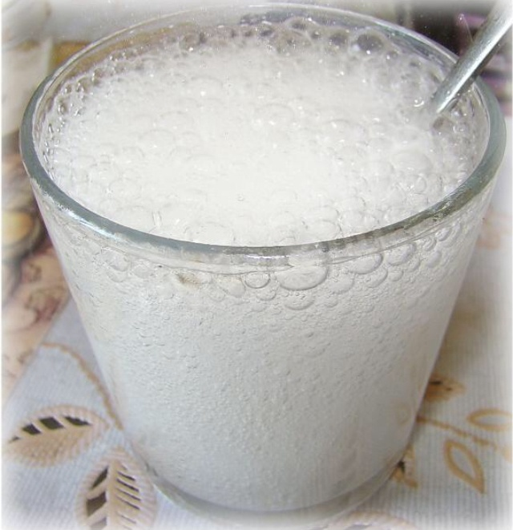

**Рис. 3. Растворение соды в воде**

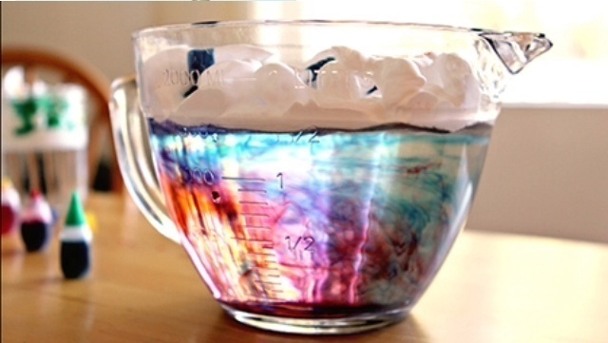

**Рис. 4. Растворение краски в воде**

**Приложение 5**

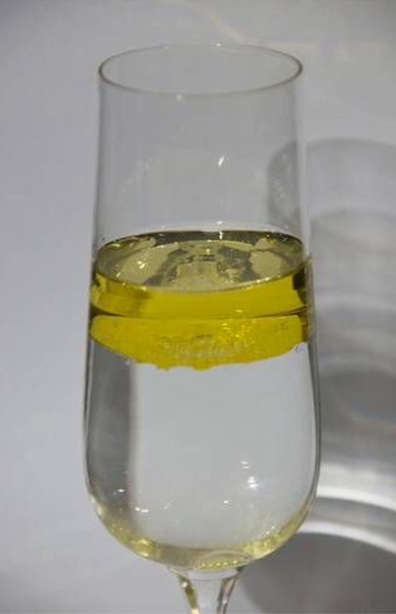

**Рис. 5. Растворение масла в воде**

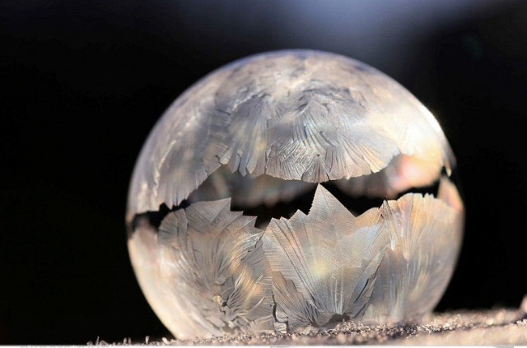

**Рис. 6. Замерзание воды**

**Приложение 6**

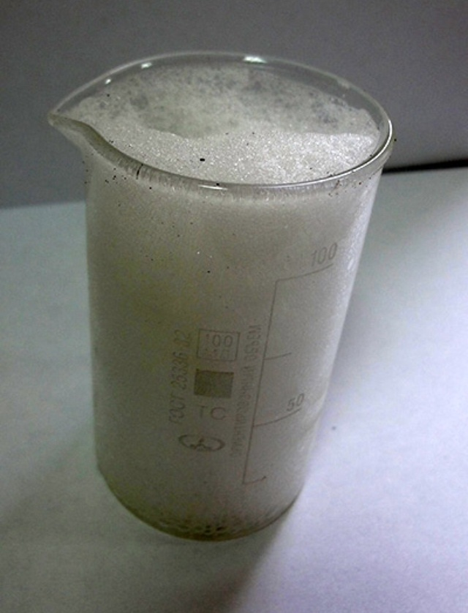

**Рис. 7. Определение жесткости воды**